1. Đăng ký thuế hoặc thay đổi thông tin qua cơ quan chi trả thu nhập
Cho phép cơ quan chi trả thu nhập đăng ký cấp MST cá nhân, đăng ký NPT cho cá nhân làm công ăn lương.

Các đối tượng đăng ký thuế hoặc thay đổi thông tin qua CQCT thu nhập và CQT nơi nộp hồ sơ:
STT | Mẫu biểu | Đối tượng | CQT nơi nộp hồ sơ
1 | 05-ĐK-TH-TCT | Doanh nghiệp | CQT quản lý
2 | 20-ĐK-TH-TCT | Doanh nghiệp | CQT quản lý

Hướng dẫn sử dụng NNT kê khai tờ khai 05-ĐK-TH-TCT Tờ khai đăng ký thuế tổng hợp cho cá nhân có thu nhập từ tiền lương, tiền công thông qua cơ quan chi trả thu nhập

Bước 1: Vào đường link: https://thuedientu.gdt.gov.vn
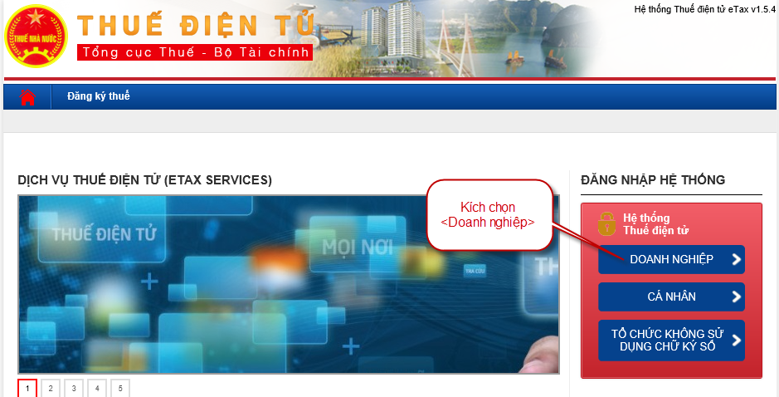

Bước 2: Chọn “Doanh nghiệp”, chọn tiếp “Đăng nhập”
- NNT nhập thông tin tài khoản gồm tên đăng nhập và mật khẩu để đăng nhập vào hệ thống eTax:
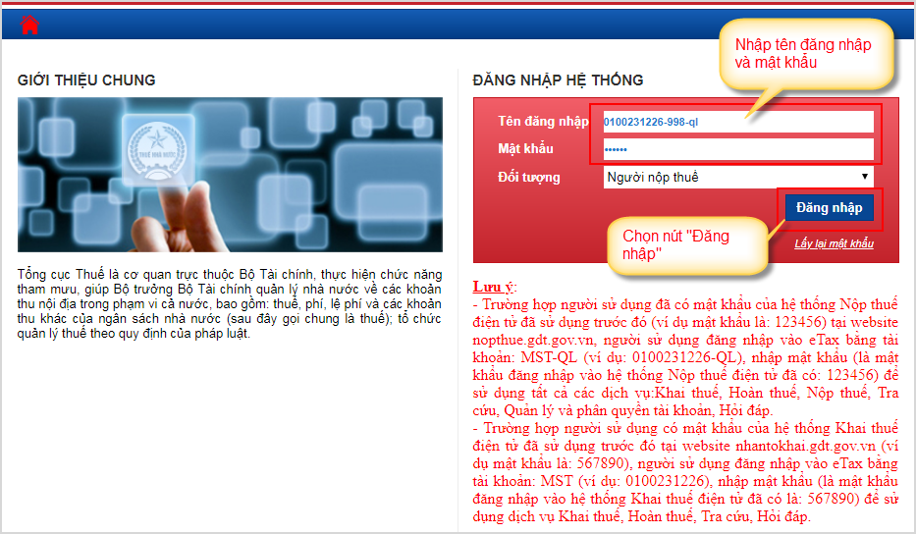
- NNT tham khảo thông tin tên đăng nhập và mật khẩu tại mục Đăng nhập

NNT sử dụng tài khoản quản lý “MST-ql” để thực hiện đăng nhập vào hệ thống. Xem thêm bài viết “ETax_01 - Hướng dẫn đăng ký sử dụng dịch vụ eTax” hoặc đã từng sử dụng dịch vụ khai thuế điện tử trên iHTKK hoặc dịch vụ nộp thuế điện tử thì thực hiện đăng nhập theo hướng dẫn bài viết “ETax_02 - Hướng dẫn đăng nhập dành cho Người nộp thuế là doanh nghiệp, tổ chức có Chữ ký số”. Hai bài viết có trên Trang thông tin điện tử của Cục Thuế Hậu Giang haugiang.gdt.gov.vn.

Bước 3: Chọn chức năng “Đăng ký thuế”. Chọn tiếp “Đăng ký”.
Hiển thị màn hình chọn tờ khai đăng ký thuế:
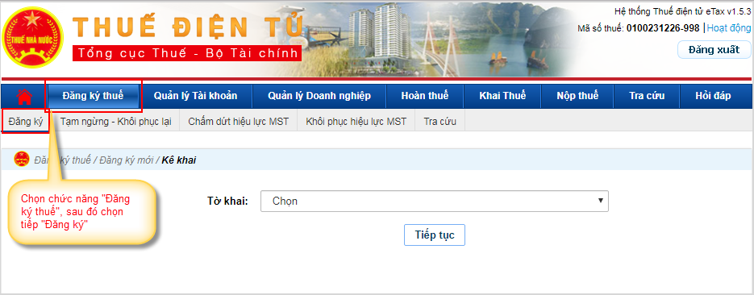

Bước 4: Chọn tờ khai
NNT chọn tờ khai: 05-ĐK-TH-TCT Tờ khai đăng ký thuế tổng hợp cho cá nhân có thu nhập từ tiền lương, tiền công thông qua cơ quan chi trả thu nhập.
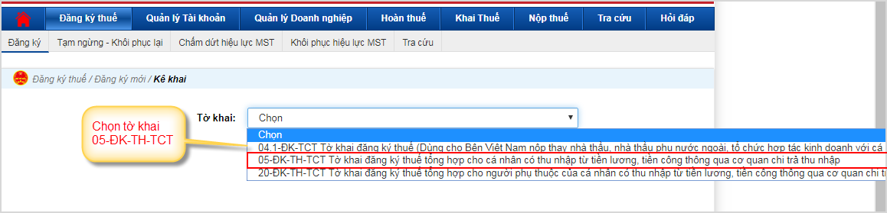

Bước 5: Chọn nút “Tiếp tục”
Hiển thị màn hình nhập chi tiết các chỉ tiêu trên mẫu tờ khai 05-ĐK-TH-TCT:
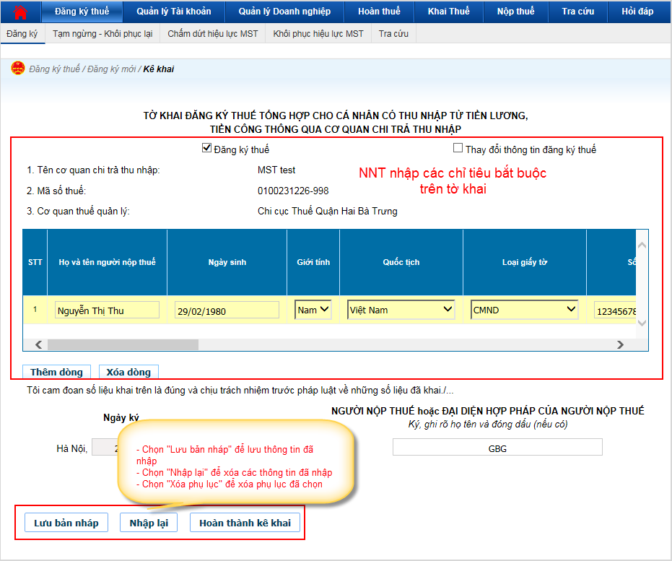

HDSD nhập các chỉ tiêu trên mẫu tờ khai 05-ĐK-TH-TCT
STT | Chỉ tiêu | Bắt buộc | Mô tả
 | NNT tích chọn nút “Đăng ký mới”
- 2 | 1.Tên cơ quan chi trả thu nhập | Có | Tự động hiển thị theo MST của CQCT
 | 2.Mã số thuế | Có | Tự động hiển thị theo MST của CQCT
 | 3. Cơ quan thuế quản lý:
 | Mã số thuế người nộp thuế | Không | Không hiển thị chỉ tiêu này khi NNT tích “Đăng ký mới”
 | Họ và tên người nộp thuế | Có | Cho phép NNT nhập
 | Ngày sinh | Có | Cho phép nhập theo định dạng dd/mm/yyyy <=ngày hiện tại
 | Giới tính | Có | Chọn trong danh mục  Nữ  Nam
 | Quốc tịch | Có | Cho phép NNT chọn trong danh mục Quốc gia:  Khi chọn quốc tích là nước ngoài thì mặc định loại giấy tờ là Hộ chiếu  Khi chọn quốc tích là Việt Nam thì loại giấy tờ là CMND và CCCD
 | Loại giấy tờ | Có | Chọn trong danh mục:  01 – CMND  02 - Hộ chiếu  03 – Thẻ CCCD  04 – Giấy khai sinh
- 5 | Số giấy tờ | Có | Cho phép NNT nhập:  Nếu CMND phải là 9 hoặc 12 số  Nếu CCCD phải là 12 số
- 8 | Ngày cấp | Có | Cho phép NNT nhập dạng dd/mm/yyyy <=ngày hiện tại và >ngày sinh
- 9 | Nơi cấp | Có | Chọn trong danh mục:  Nếu giấy tờ tùy thân là “CMND” chọn trong danh mục 63 Tỉnh/Thành phố  Nếu giấy tờ tùy thân là “CCCD” thì nơi cấp là: Cục cảnh sát ĐKQL Cư trú và DLQG về dân cứ  Nếu giấy tờ tùy thân là “Hộ chiếu” chọn trong danh mục quốc gia
- 10 | Địa chỉ đăng ký theo hộ khẩu:  - Đối với địa chỉ tại Việt Nam: Phải đủ các thông tin Số nhà/ đường phố; tỉnh/ thành phố; quận/ huyện; phường/ xã.  - Đối với địa chỉ tại nước ngoài: Phải đủ các thông tin: Số nhà/ đường phố; Quốc gia.  - Hỗ trợ load địa chỉ cư trú theo địa chỉ Hộ khẩu và cho phép chọn lại
 | Số nhà/đường phố, thôn xóm | Có | Cho phép NNT nhập
 | Tỉnh/Thành phố | Có | Cho phép NNT chọn trong danh mục Tỉnh/Thành phố
 | Quận/Huyện | Có | Cho phép NNT chọn trong danh mục Quận/huyện
 | Phường/Xã | Có | Cho phép NNT chọn trong danh mục phường/xã
 | Quốc gia | Có | Cho phép NNT chọn trong danh mục Quốc gia
Địa chỉ cư trú:
- Đối với địa chỉ tại Việt Nam: Phải đủ các thông tin Số nhà/ đường phố; tỉnh/ thành phố; quận/ huyện; phường/ xã.
- Đối với địa chỉ tại nước ngoài: Phải đủ các thông tin: Số nhà/ đường phố; Quốc gia.
- Hỗ trợ load địa chỉ cư trú theo địa chỉ Hộ khẩu và cho phép chọn lại
 | Số nhà/đường phố, thôn xóm | Có | Cho phép NNT nhập
 | Tỉnh/Thành phố | Có | Cho phép NNT chọn trong danh mục Tỉnh/Thành phố
 | Quận/Huyện | Có | Cho phép NNT chọn trong danh mục Quận/huyện
 | Phường/Xã | Có | Cho phép NNT chọn trong danh mục phường/xã
 | Điện thoại liên hệ | Không | Cho phép NNT nhập
 | Email | Không | Cho phép NNT nhập
 | NNT tích chọn “Thay đổi thông tin”
 | 1.Tên cơ quan chi trả thu nhập | Có | Tự động hiển thị theo MST đăng nhập
 | 2.Mã số thuế | Có | Tự động hiển thị theo MST đăng nhập
 | 3. Cơ quan thuế quản lý
 | Mã số thuế người nộp thuế | Có | Cho phép NNT nhập
 | Họ và tên người nộp thuế | Không | Cho phép NNT nhập: Nếu NNT nhập thì hiển thị cảnh báo: “NNT không được thay đổi tên qua cơ quan chi trả. Đề nghị NNT nộp hồ sơ trực tiếp tại CQT”
 | Ngày sinh | Không | Cho phép NNT nhập dạng dd/mm/yyyy <=ngày hiện tại
 | Giới tính | Không | Cho phép chọn  Nữ  Nam
 | Quốc tịch | Không | Cho phép NNT chọn trong danh mục Quốc gia:  Khi chọn quốc tích là nước ngoài thì mặc định loại giấy tờ là Hộ chiếu  Khi chọn quốc tích là Việt Nam thì loại giấy tờ là CMND và CCCD
 | CMND kê khai sai | Không | Cho phép NTN tích chọn nếu loại giấy tờ là CCCN, CMND
 | Loại giấy tờ | Không | Chọn trong danh mục:  - 01 – CMND  - 02 - Hộ chiếu  - 03 – Thẻ CCCD  - 04 – Giấy khai sinh  Nếu NNT thay đổi thông tin giấy tờ thì phải nhập đủ chỉ tiêu loại giấy tờ, số giấy tờ, ngày cấp, nơi cấp
 | Số giấy tờ | Không | Cho phép NNT nhập:  Nếu CMND phải là 9 hoặc 12 số  Nếu CCCD phải là 12 số
 | Ngày cấp | Không | Cho phép NNT nhập dạng dd/mm/yyyy <=ngày hiện tại và >ngày sinh
 | Nơi cấp | Không | Chọn trong danh mục:  Nếu giấy tờ tùy thân là “CMND” chọn trong danh mục 63 Tỉnh/Thành phố  Nếu giấy tờ tùy thân là “CCCD” thì nơi cấp là: Cục cảnh sát ĐKQL Cư trú và DLQG về dân cứ  Nếu giấy tờ tùy thân là “Hộ chiếu” chọn trong danh mục quốc gia
Địa chỉ đăng ký theo hộ khẩu:
- Đối với địa chỉ tại Việt Nam: Nếu nhập thì phải đủ các thông tin Số nhà/ đường phố; tỉnh/ thành phố; quận/ huyện; phường/ xã.
- Đối với địa chỉ tại nước ngoài: Nếu nhập thì phải đủ các thông tin Số nhà/ đường phố; Quốc gia.
- Khi thay đổi thông tin: Nếu NNT thay đổi địa chỉ hộ khẩu thường trú thì phải nhập đủ bộ địa chỉ: Số nhà ---> Quốc gia
 | Số nhà/đường phố, thôn xóm | Không | Cho phép NNT nhập
 | Tỉnh/Thành phố | Không | Cho phép NNT chọn trong danh mục Tỉnh/Thành phố
 | Quận/Huyện | Không | Cho phép NNT chọn trong danh mục Quận/huyện
 | Phường/Xã | Không | Cho phép NNT chọn trong danh mục phường/xã
 | Quốc gia | Không | Cho phép NNT chọn trong danh mục quốc gia
Địa chỉ cư trú:
- Đối với địa chỉ tại Việt Nam: Nếu nhập thì phải đủ các thông tin Số nhà/ đường phố; tỉnh/ thành phố; quận/ huyện; phường/ xã.
- Đối với địa chỉ tại nước ngoài: Nếu nhập thì phải đủ các thông tin Số nhà/ đường phố; Quốc gia.
- Khi thay đổi thông tin: Nếu NNT thay đổi địa chỉ cư trú thì phải nhập đủ bộ địa chỉ: Số nhà, phường, xã, tỉnh, huyện
 | Số nhà/đường phố, thôn xóm | Không | Cho phép NNT nhập
 | Tỉnh/Thành phố | Không | Cho phép NNT chọn trong danh mục Tỉnh/Thành phố
 | Quận/Huyện | Không | Cho phép NNT chọn trong danh mục Quận/huyện
 | Phường/Xã | Không | Cho phép NNT chọn trong danh mục phường/xã
 | Điện thoại liên hệ | Không | Cho phép NNT nhập
 | Email | Không | Cho phép NNT nhập

Bước 6: Chọn nút “Hoàn thành tờ khai”
Hiển thị màn hình hoàn thành tờ khai, cho phép NNT kểm tra lại thông tin đã nhập:
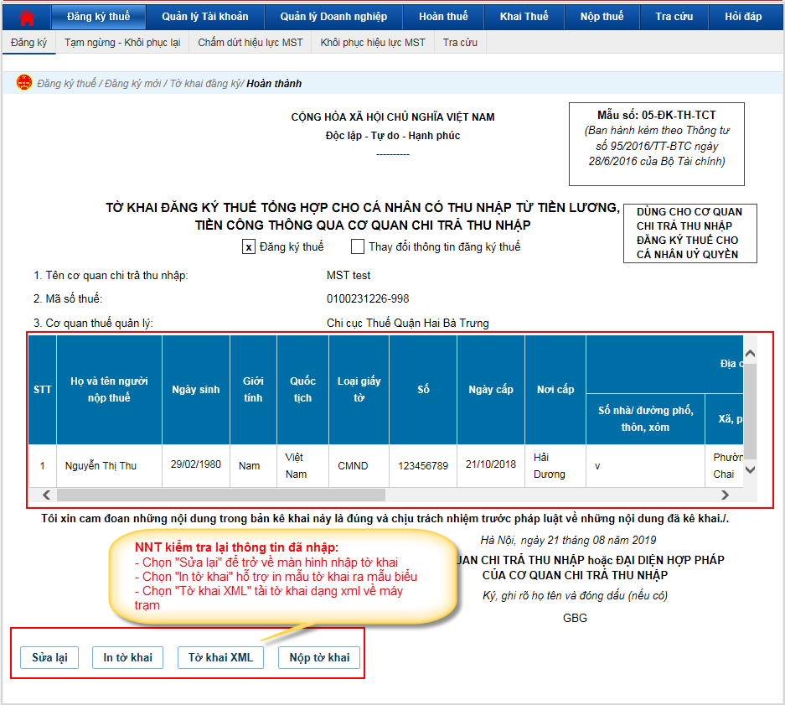
- NNT chọn nút “Sửa lại” để quay lại màn hình nhập các chỉ tiêu trên tờ khai.
- Chọn nút “In tờ khai” hệ thống hỗ trợ in tờ khai. NNT thuế có thể in tờ khai tại bước này, trình trưởng đơn vị ký, đóng dấu để và gởi bản giấy đến cơ quan thuế (nếu cần).
- Chọn nút “Tờ khai XML” để tải file tờ khai dạng xml về máy trạm.

Bước 7: Chọn nút “Nộp tờ khai”
Hiển thị màn hình ký nộp tờ khai.

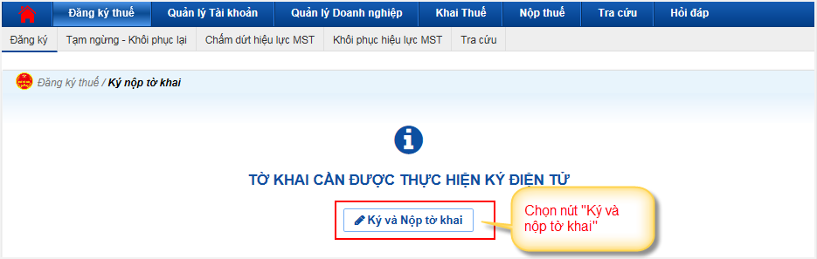

Bước 8: Chọn nút “Ký và gửi”
- Hệ thống hiển thị cửa sổ yêu cầu nhập mã PIN
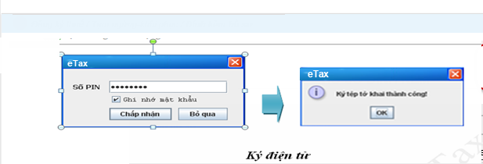
- Nhập mã PIN đúng và chọn nút “Chấp nhận”, hệ thống báo ký điện tử thành công và gửi tờ khai tới Cơ quan thuế
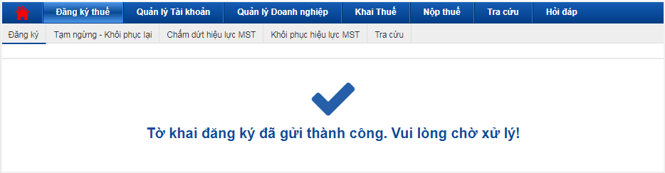

2. Hướng dẫn sử dụng cho NNT kê khai tờ khai 20-ĐK-TH-TCT

Tờ khai đăng ký thuế tổng hợp người phụ thuộc cho cá nhân có thu nhập từ tiền lương, tiền công thông qua cơ quan chi trả thu nhập

Bước 1: Vào đường link: https://thuedientu.gdt.gov.vn

Bước 2: Chọn “Doanh nghiệp”, chọn tiếp “Đăng nhập”
- NNT nhập thông tin tài khoản gồm tên đăng nhập và mật khẩu để đăng nhập vào hệ thống eTax:
- NNT tham khảo thông tin tên đăng nhập và mật khẩu tại mục Đăng nhập.

NNT sử dụng tài khoản quản lý “MST-ql” để thực hiện đăng nhập vào hệ thống. Xem thêm bài viết “ETax_01 - Hướng dẫn đăng ký sử dụng dịch vụ eTax” hoặc đã từng sử dụng dịch vụ khai thuế điện tử trên iHTKK hoặc dịch vụ nộp thuế điện tử thì thực hiện đăng nhập theo hướng dẫn bài viết “ETax_02 - Hướng dẫn đăng nhập dành cho Người nộp thuế là doanh nghiệp, tổ chức có Chữ ký số”. Hai bài viết có trên Trang thông tin điện tử của Cục Thuế Hậu Giang haugiang.gdt.gov.vn.

Bước 3: Chọn chức năng “Đăng ký thuế”. Chọn tiếp “Đăng ký”.
Hiển thị màn hình chọn tờ khai đăng ký thuế:

Bước 4: Chọn tờ khai
NNT chọn tờ khai: 20-ĐK-TH-TCT Tờ khai đăng ký thuế tổng hợp cho người phụ thuộc của cá nhân có thu nhập từ tiền lương, tiền công thông qua cơ quan chi trả thu nhập.
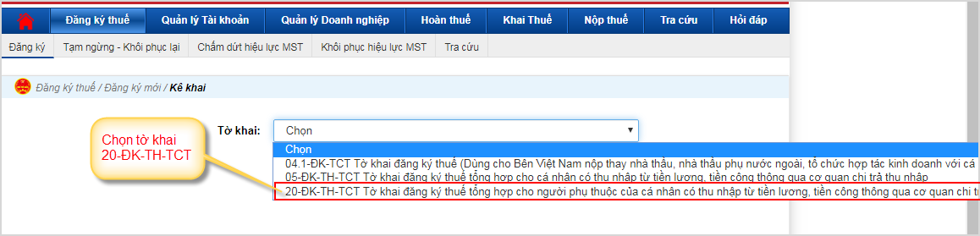

Bước 5: Chọn nút “Tiếp tục”
Hiển thị màn hình nhập chi tiết các chỉ tiêu trên mẫu tờ khai 20-ĐK-TH-TCT:
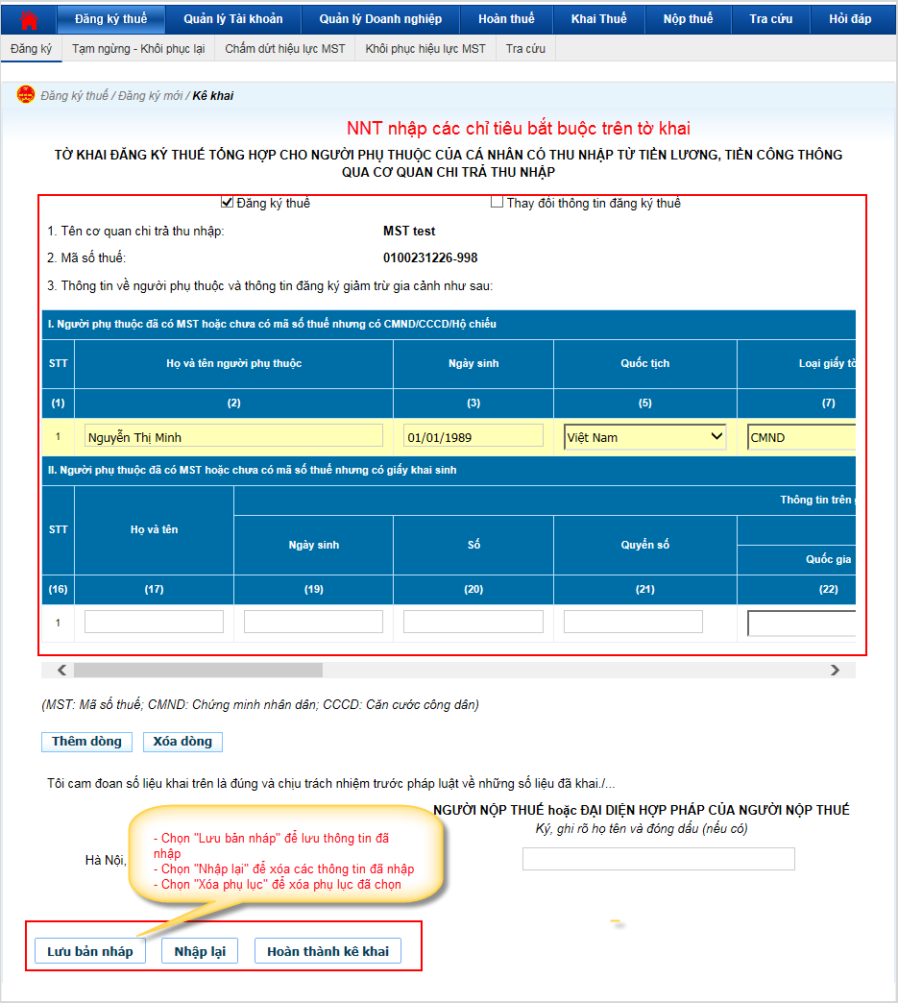

HDSD nhập các chỉ tiêu trên mẫu tờ khai 20-ĐK-TH-TCT
STT | Chỉ tiêu | Bắt buộc | Mô tả
I | NNT tích chọn nút “Đăng ký mới”
- 2 | 1.Tên cơ quan chi trả thu nhập | Có | Tự động hiển thị theo MST của CQCT
 | 2.Mã số thuế | Có | Tự động hiển thị theo MST của CQCT
 | 3. Thông tin về người phụ thuộc và thông tin đăng ký giảm trừ gia cảnh như sau:
 | I. Người phụ thuộc đã có MST hoặc chưa có mã số thuế nhưng có CMND/CCCD/Hộ chiếu: Không bắt buộc nhập cả mục I và II. Nếu nhập dữ liệu mục nào thì phải nhập đầy đủ các thông tin bắt buộc tại mục đó
 | Họ và tên người phụ thuộc | Có | Cho phép NNT nhập
 | Ngày sinh | Có | Cho phép nhập theo định dạng dd/mm/yyyy <=ngày hiện tại
 | Mã số thuế (nếu có) | Không | NNT tích Đăng ký mới không hiển thị chỉ tiêu này
 | Quốc tịch | Có | Cho phép NNT chọn trong danh mục Quốc gia:  Khi chọn quốc tích là nước ngoài thì mặc định loại giấy tờ là Hộ chiếu  Khi chọn quốc tích là Việt Nam thì loại giấy tờ là CMND và CCCD
 | Loại giấy tờ | Có | Chọn trong danh mục:  01 – CMND  02 - Hộ chiếu  03 – Thẻ CCCD
- 5 | Số giấy tờ | Có | Cho phép NNT nhập:  Nếu CMND phải là 9 hoặc 12 số  Nếu CCCD phải là 12 số
- 8 | Ngày cấp | Có | Cho phép NNT nhập dạng dd/mm/yyyy <=ngày hiện tại và >ngày sinh
- 9 | Nơi cấp | Có | Chọn trong danh mục:  Nếu giấy tờ tùy thân là “CMND” chọn trong danh mục 63 Tỉnh/Thành phố  Nếu giấy tờ tùy thân là “CCCD” thì nơi cấp là: Cục cảnh sát ĐKQL Cư trú và DLQG về dân cứ  Nếu giấy tờ tùy thân là “Hộ chiếu” chọn trong danh mục quốc gia
 | Quan hệ với cá nhân có thu nhập được giảm trừ gia cảnh | Có | Cho phép NNT chọn trong danh mục:  - Con  - Vợ/chồng  - Cha/mẹ  - Khác
 | Tên cá nhân có thu nhập | Có | Hỗ trợ hiể nthị tên NNT nhập MST của cá nhân có thu nhập
 | Mã số thuế của cá nhân có thu nhập | Có | Cho phép NNT nhập
 | Thời điểm bắt đầu tính giảm trừ  (tháng/năm) | Có | Cho phép NNT nhập dạng mm/dd  Thời điểm bắt đầu giảm trừ <thời điểm kết thúc tính giảm trừ  Tại cùng 1 thời điểm, 1 NPT chỉ được kê khai giảm trừ cho 1 NNT. Các lần giảm trừ khác nhau thì không được trùng nhau về thời gian
 | Thời điểm kết thúc tính giảm trừ  (tháng/năm) | Không
- 10 | II. Người phụ thuộc đã có MST hoặc chưa có mã số thuế nhưng có giấy khai sinh: Không bắt buộc nhập cả mục I và II. Nếu nhập dữ liệu mục nào thì phải nhập đầy đủ các thông tin bắt buộc tại mục đó
 | Họ và tên | Có | Cho phép NNT nhập
 | Thông tin trên giấy khai sinh
 | Ngày sinh | Có | Cho phép NNT nhập dạng dd/mm/yyyy<=ngày hiện tại
 | Số | Có | Cho phép NNT nhập
 | Quyển số | Có | Cho phép NNT nhập  - Nếu NNT tích “Đăng ký mới” thì bắt buộc nhập  - Nếu NNT tích “Thay đổi thông tin” thì không bắt buộc nhập  tạm thời chưa cấp MST đối với trường hợp không có thông tin quyển số giấy khai sinh: trường hợp Giấy khai sinh không có quyển số (do mẫu giấy khai sinh theo Thông tư 15/2015/TT-BTP), trong thời gian chưa được Cơ quan thuế cấp MST NPT, trường hợp NNT thực hiện đầy đủ các quy định về đăng ký giảm trừ gia cảnh, có hồ sơ chứng minh NPT thì vẫn tạm thời được tính giảm trừ gia cảnh theo thực tế.
 | Quốc gia | Có | Lựa chọn trong danh mục Quốc gia
 | Tỉnh/Thành phố | Có | Cho phép NNT chọn trong danh mục Tỉnh/Thành phố
 | Quận/Huyện |  | Cho phép NNT chọn trong danh mục Quận/Huyện
 | Phường/Xã |  | Cho phép NNT chọn trong danh mục Phường/Xã
 | Quốc tịch | Có | Cho phép NNT chọn trong danh mục Quốc gia
 | Quan hệ với cá nhân có thu nhập được giảm trừ gia cảnh | Có | Cho phép NNT chọn trong danh mục quan hệ:  - Con  - Vợ/Chồng  - Cha/Mẹ  - Khác
 | Tên cá nhân có thu nhập | Có | Hỗ trợ hiển thị tên nếu NNT nhập MST của cá nhân có thu nhập
 | Mã số thuế của cá nhân có thu nhập | Có | Cho phép NNT nhập
 | Thời điểm bắt đầu tính giảm trừ  (tháng/năm) | Không | Cho phép NNT nhập dạng mm/dd  Thời điểm bắt đầu giảm trừ <thời điểm kết thúc tính giảm trừ  Tại cùng 1 thời điểm, 1 NPT chỉ được kê khai giảm trừ cho 1 NNT. Các lần giảm trừ khác nhau thì không được trùng nhau về thời gian
 | Thời điểm kết thúc tính giảm trừ  (tháng/năm) | Không
II | NNT tích chọn “Thay đổi thông tin”
 | 1.Tên cơ quan chi trả thu nhập | Có | Tự động hiển thị theo MST đăng nhập
 | 2.Mã số thuế | Có | Tự động hiển thị theo MST đăng nhập
 | 3. Thông tin về người phụ thuộc và thông tin đăng ký giảm trừ gia cảnh như sau:
 | I. Người phụ thuộc đã có MST hoặc chưa có mã số thuế nhưng có CMND/CCCD/Hộ chiếu:
 | Họ và tên người phụ thuộc | Không | Cho phép NNT nhập. Nếu NNT nhập thì hiển thị cảnh báo: “NNT không được thay đổi tên qua cơ quan chi trả. Đề nghị NNT nộp hồ sơ trực tiếp tại CQT”
 | Ngày sinh | Không | Cho phép nhập theo định dạng dd/mm/yyyy <=ngày hiện tại
 | Mã số thuế (nếu có) | Có | Cho phép NNT nhập
 | Quốc tịch | Có | Cho phép NNT chọn trong danh mục Quốc gia:  Khi chọn quốc tích là nước ngoài thì mặc định loại giấy tờ là Hộ chiếu  Khi chọn quốc tích là Việt Nam thì loại giấy tờ là CMND và CCCD
 | CMND kê khai sai | Không | Cho phép tích chọn. Chỉ hiển thị khi tích chọn “Thay đổi thông tin”  Cho phép NNT tích chọn chỉ tiêu này nếu loại giấy tờ thay đổi là CMND, CCCD
 | Loại giấy tờ | Không | Chọn trong danh mục:  01 – CMND  02 - Hộ chiếu  03 – Thẻ CCCD  Nếu NNT thay đổi thông tin loại giấy tờ thì phải nhập đủ chỉ tiêu loại giấy tờ, số giấy tờ, ngày cấp, nơi cấp
 | Số giấy tờ | Không | Cho phép NNT nhập:  Nếu CMND phải là 9 hoặc 12 số  Nếu CCCD phải là 12 số
 | Ngày cấp | Không | Cho phép NNT nhập dạng dd/mm/yyyy <=ngày hiện tại và >ngày sinh
 | Nơi cấp | Không | Chọn trong danh mục:  Nếu giấy tờ tùy thân là “CMND” chọn trong danh mục 63 Tỉnh/Thành phố  Nếu giấy tờ tùy thân là “CCCD” thì nơi cấp là: Cục cảnh sát ĐKQL Cư trú và DLQG về dân cứ  Nếu giấy tờ tùy thân là “Hộ chiếu” chọn trong danh mục quốc gia
 | Quan hệ với cá nhân có thu nhập được giảm trừ gia cảnh | Không | Cho phép NNT chọn trong danh mục:  - Con  - Vợ/chồng  - Cha/mẹ  - Khác
 | Tên cá nhân có thu nhập | Không | Hỗ trợ hiể nthị tên NNT nhập MST của cá nhân có thu nhập
 | Mã số thuế của cá nhân có thu nhập | Có | Cho phép NNT nhập
 | Thời điểm bắt đầu tính giảm trừ  (tháng/năm) | Không | Cho phép NNT nhập dạng mm/dd  Thời điểm bắt đầu giảm trừ <thời điểm kết thúc tính giảm trừ  Tại cùng 1 thời điểm, 1 NPT chỉ được kê khai giảm trừ cho 1 NNT. Các lần giảm trừ khác nhau thì không được trùng nhau về thời gian
 | Thời điểm kết thúc tính giảm trừ  (tháng/năm) | Không
II.Người phụ thuộc đã có MST hoặc chưa có mã số thuế nhưng có giấy khai sinh:
Không bắt buộc nhập cả mục I và II. Nếu nhập dữ liệu mục nào thì phải nhập đầy đủ các thông tin bắt buộc tại mục đó
 | Họ và tên | Không | Cho phép NNT nhập. Nếu NNT nhập thì hiển thị cảnh báo: “NNT không được thay đổi tên qua cơ quan chi trả. Đề nghị NNT nộp hồ sơ trực tiếp tại CQT”
 | Mã số thuế | Không | Cho phép NNT nhập
 | Thông tin trên giấy khai sinh: Khi thay đổi thông tin giấy khai sinh thì phải nhập cả bộ thông tin trên giấy khai sinh
 | Ngày sinh | Không | Cho phép NNT nhập dạng dd/mm/yyyy<=ngày hiện tại
 | Số | Không | Cho phép NNT nhập
 | Quyển số | Không | Cho phép NNT nhập
 | Quốc gia | Không | Lựa chọn trong danh mục Quốc gia
 | Tỉnh/Thành phố | Không | Cho phép NNT chọn trong danh mục Tỉnh/Thành phố
 | Quận/Huyện | Không | Cho phép NNT chọn trong danh mục Quận/Huyện
 | Phường/Xã | Không | Cho phép NNT chọn trong danh mục Phường/Xã
 | Quốc tịch | Không | Cho phép NNT chọn trong danh mục Quốc gia
 | Quan hệ với cá nhân có thu nhập được giảm trừ gia cảnh | Không | Cho phép NNT chọn trong danh mục quan hệ:  - Con  - Vợ/Chồng  - Cha/Mẹ  - Khác
 | Tên cá nhân có thu nhập | Có | Hỗ trợ hiển thị tên nếu NNT nhập MST của cá nhân có thu nhập
 | Mã số thuế của cá nhân có thu nhập | Có | Cho phép NNT nhập. Chi cho nhập MST 10 số
 | Thời điểm bắt đầu tính giảm trừ  (tháng/năm) | Không | Cho phép NNT nhập dạng mm/dd  Thời điểm bắt đầu giảm trừ <thời điểm kết thúc tính giảm trừ  Tại cùng 1 thời điểm, 1 NPT chỉ được kê khai giảm trừ cho 1 NNT. Các lần giảm trừ khác nhau thì không được trùng nhau về thời gian
 | Thời điểm kết thúc tính giảm trừ  (tháng/năm) | Không

Bước 6: Chọn nút “Hoàn thành tờ khai”
Hiển thị màn hình hoàn thành tờ khai, cho phép NNT kểm tra lại thông tin đã nhập:
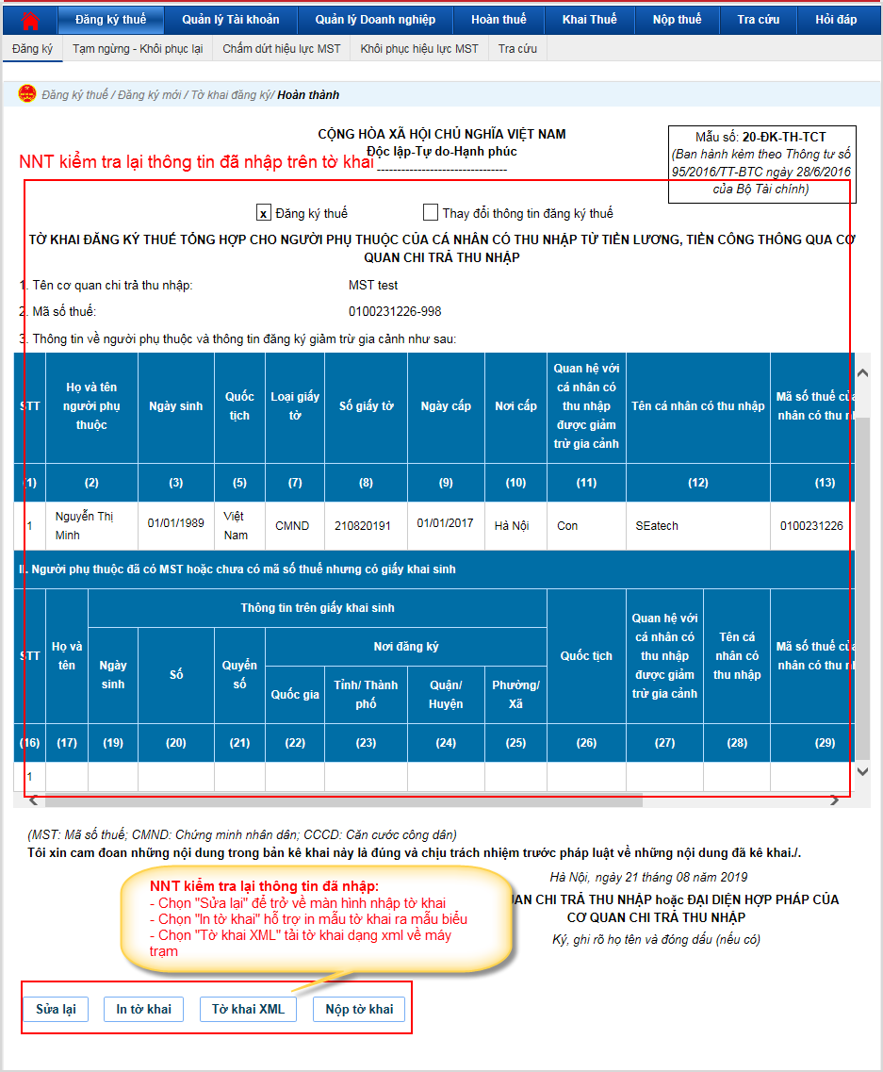
- NNT chọn nút “Sửa lại” để quay lại màn hình nhập các chỉ tiêu trên tờ khai.
- Chọn nút “In tờ khai” hệ thống hỗ trợ in tờ khai. NNT thuế có thể in tờ khai tại bước này, trình trưởng đơn vị ký, đóng dấu để và gởi bản giấy đến cơ quan thuế (nếu cần).
- Chọn nút “Tờ khai XML” để tải file tờ khai dạng xml về máy trạm.

Bước 7: Chọn nút “Nộp tờ khai”
Hiển thị màn hình ký nộp tờ khai.

Bước 8: Chọn nút “Ký và gửi”
- Hệ thống hiển thị cửa sổ yêu cầu nhập mã PIN
- Nhập mã PIN đúng và chọn nút “Chấp nhận”, hệ thống báo ký điện tử thành công và gửi tờ khai tới Cơ quan thuế

3. Hướng dẫn đăng ký MST cá nhân bằng chương trình hỗ trợ HTKK
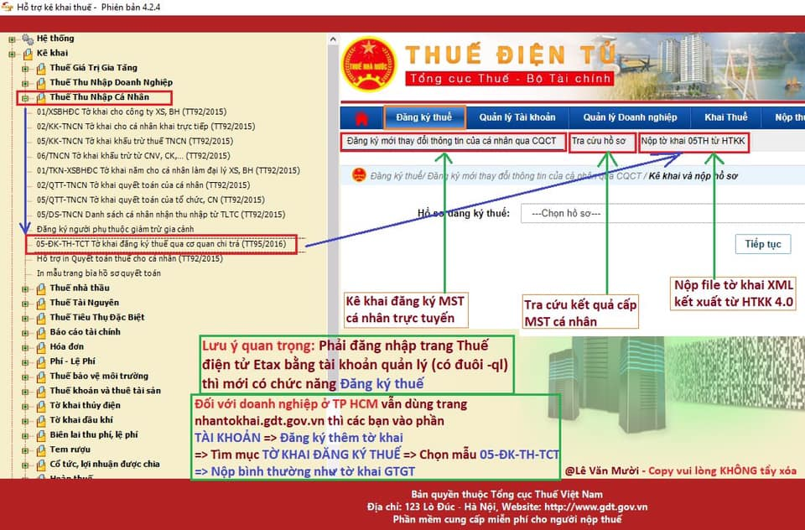
3.1 Hướng dẫn kê khai
- Kê khai trên phần mềm HTKK 4.2.4 (phiên bản mới ngày 03/12/2019): Vào mục Thuế thu nhập cá nhân chọn mẫu 05-ĐK-TH-TCT để tiến hành kê khai thông tin người lao động.
Nếu đã lỡ nhập thông tin lên phần mềm HT QT TNCN cũ thì tải lại mẫu bảng kê excel có trên HTKK 4.0 rồi copy dữ liệu sang mẫu bảng kê mới sau đó tải dữ liệu vào phần mềm HTKK 4.0
3.2 Nộp tờ khai đăng ký mã số thuế cá nhân
- Kê khai trực tuyến: Người nộp thuế truy cập trang thuedientu.gdt.gov.vn, đăng nhập bằng tài khoản quản lý (tài khoản có đuôi -ql), tài khoản khác sẽ không có mục Đăng ký thuế. Nếu quên hoặc không có mật khẩu tài khoản ql thì cắm thiết bị chữ ký số để Đặt lại mật khẩu hoặc liên hệ cơ quan thuế quản lý để được cấp lại.
- Nếu kê khai trực tuyến trên eTax: Khai xong chữ ký số và nộp luôn.
- Nếu kê khai trên HTKK 4.2.4: Vào mục Đăng ký thuế => Nộp tờ khai 05TH từ HTKK, Ký chữ ký số và nộp.

4. Tra cứu Mã số thuế bằng chứng minh nhân dân
3.1 Tra cứu Thông tin Người nộp thuế qua Trang thông tin điện tử của Cục Thuế tỉnh Hậu Giang.
Bước 1: Truy cập website: haugiang.gdt.gov.vn
Bước 2: Nhấp vào chức năng “Tra cứu thông tin Người nộp thuế” (liên kết bên phải website). Đợi vài giây để website chuyển trang Tra cứu thông tin Người nộp thuế.
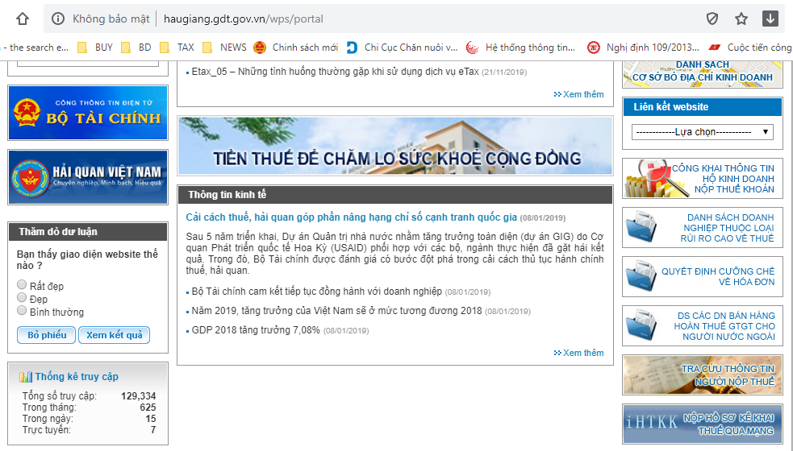
Bước 1: Truy cập website haugiang.gdt.gov.vn
Bước 2: Nhấp chức năng Tra cứu thông tin Người nộp thuế
Bước 3: Trên trang Tra cứu thông tin Người nộp thuế, người sử dụng có thể tra cứu:
- Thông tin về Người nộp thuế để tra cứu mã số thuế của công ty, doanh nghiệp.
- Thông tin về người nộp thuế TNCN để tra cứu mã số thuế thu nhập cá nhân thông qua số chứng minh nhân dân/Họ và tên. Hoặc tra cứu mã số thuế ra tên và chứng minh nhân dân.
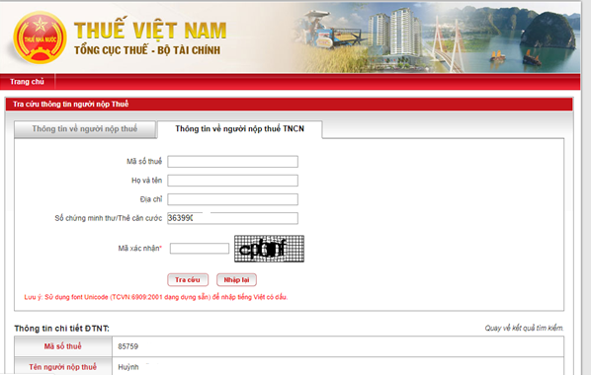
Bước 4: Nhập Mã xác nhận và nhấp “Tra cứu”
Bước 3: Nhấp tab “Thông tin về người nộp thuế TNCN”
Bước 4: Nhập số chứng minh nhân, sau đó nhập Mã xác nhận, nhấp vào nút “Tra cứu”
3.2 Tra cứu Thông tin Người nộp thuế qua eTax, phân hệ cá nhân
Bước 1: Truy cập eTax qua website: thuedientu.gdt.gov.vn, chọn phân hệ cá nhân. Đợi vài giây để website chuyển trang.
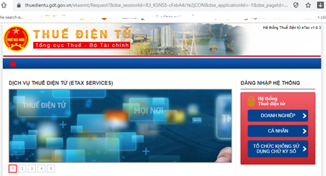
Bước 1: Nhấp chọn phân hệ “Cá nhân”
Bước 2: Chọn tab “Tra cứu thông tin NNT” Nhập số chứng minh nhân, sau đó nhập Mã kiểm tra, nhấp vào nút “Tra cứu”
